Oracle 特殊语句使用规则

**如果想要获得同时得出小计和合计的结果，通常的做法是分别计算出合计行和按照商品种类进行汇总的结果，然后通过UNION ALL连接在一起。**

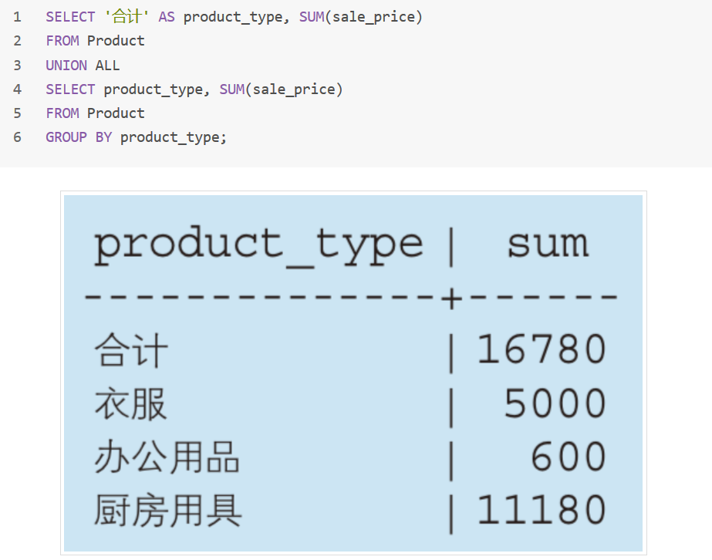

**ROLLUP——同时得出合计和小计**

标准SQL引入了GROUPING运算符。使用该运算符就能通过非常简单的SQL得到之前那样的汇总单位不同的汇总结果了。

GROUPING运算符包含以下3种：

* ROLLUP
* CUBE
* GROUPING SETS

**ROLLUP的使用方法**

使用ROLLUP就可以通过非常简单的SELECT语句同时计算出合计行了。

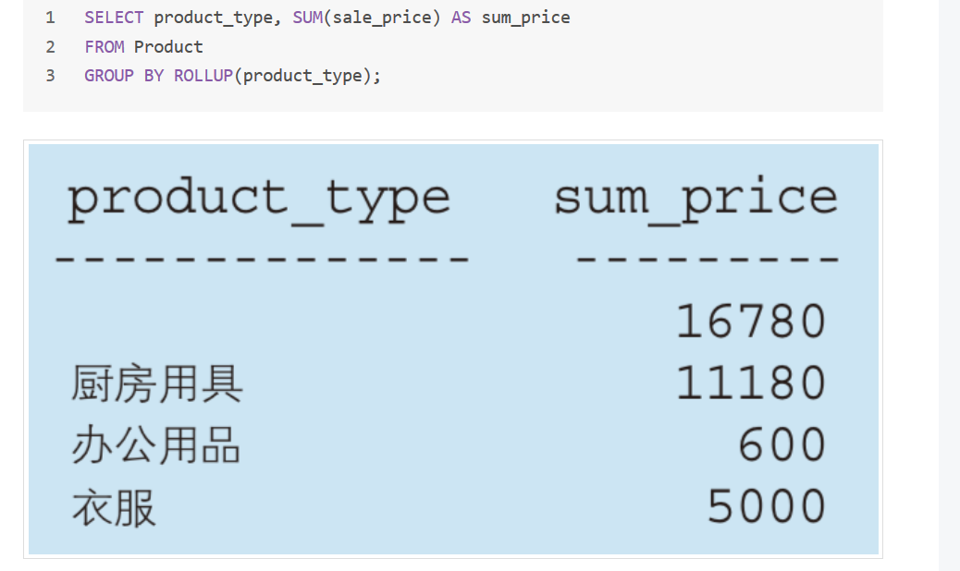

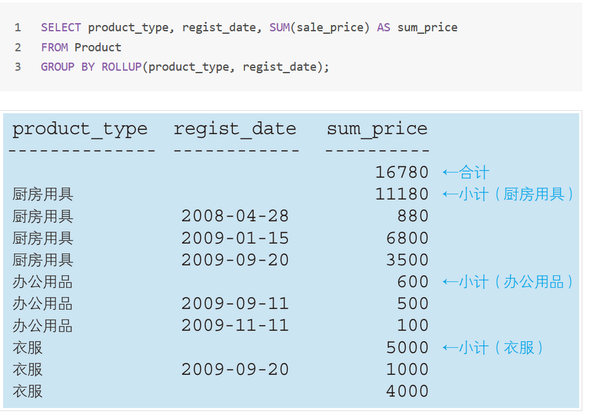

为了避免混淆，SQL提供了一个用来判断超级分组记录的NULL的特定函数——GROUPING函数。该函数在其参数列的值为超级分组记录所产生的NULL时返回1，其他情况返回0。

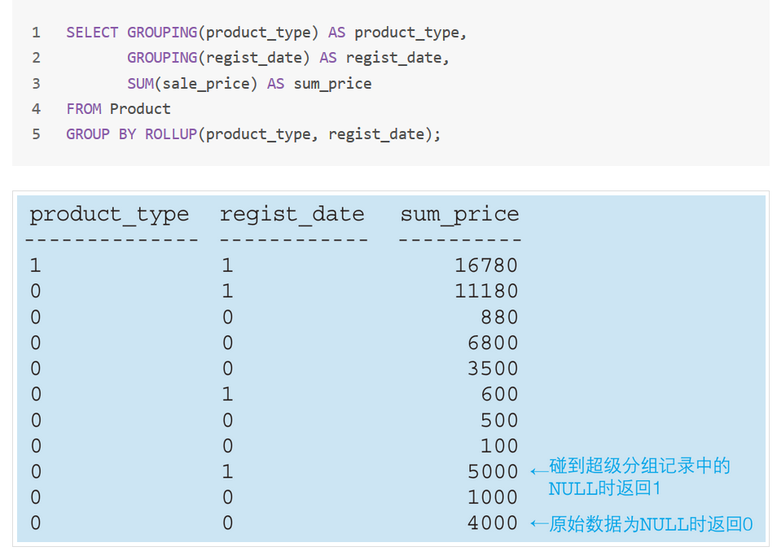

## CUBE——用数据来搭积木

ROLLUP之后来介绍另一个常用的GROUPING运算符——CUBE。CUBE的语法和ROLLUP相同，只需要将ROLLUP替换为CUBE就可以了。

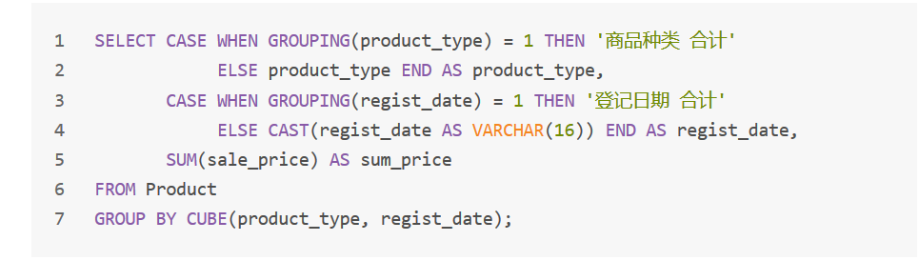 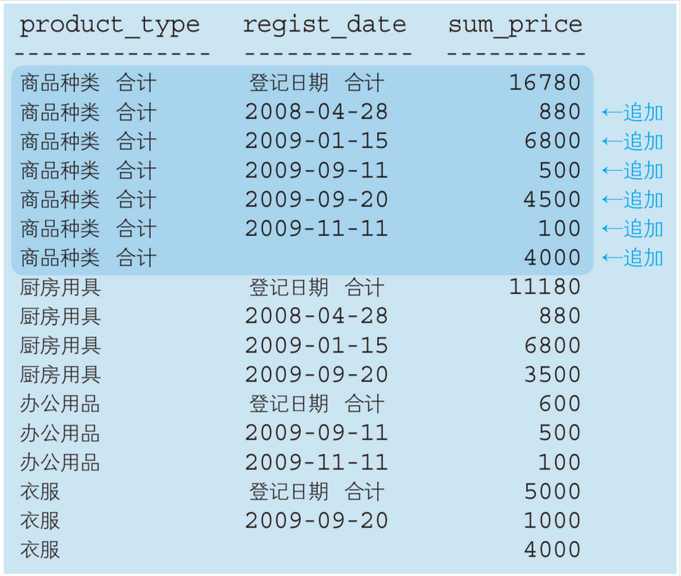

## GROUPING SETS取得期望的积木

最后要介绍的GROUPING运算符是GROUPING SETS。该运算符可以用于从ROLLUP或者CUBE的结果中取出部分记录。  
例如，之前的CUBE的结果就是根据聚合键的所有可能的组合计算而来的。如果希望从中选取出将“商品种类”和“登记日期”各自作为聚合键的结果，或者不想得到“合计记录和使用2个聚合键的记录”时，可以使用GROUPING SETS。

